**Российский университит дружбы народов**

**Факультет физико-математических и естественных наук**

**Лабораторная работа № 14. Именованные каналы**

* Имя : исса гадир
* Студенческий билет : 1032218267
* Группа : нфибд-01-21

**Цель работы**

*Приобретение практических навыков работы с именованными каналами.*

**выполнения работы**

*1. Работает не 1 клиент, а несколько (например, два).*

**[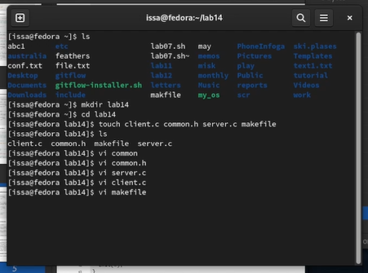](https://imgbb.com/)**

*2. Клиенты передают текущее время с некоторой периодичностью (например, раз в пять секунд). Используйте функцию sleep() для приостановки работы клиента.*

**[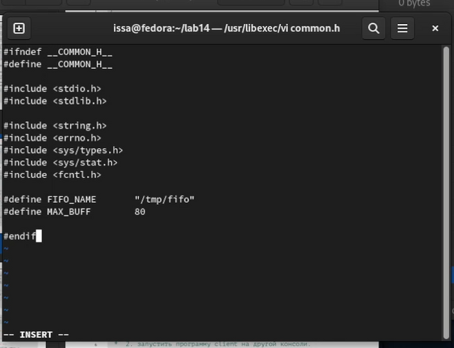](https://ibb.co/ChLRQZB)**

**[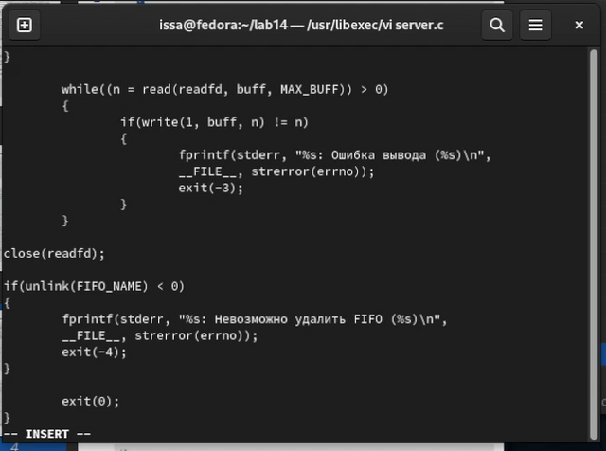](https://ibb.co/3fkzkhJ)**

**[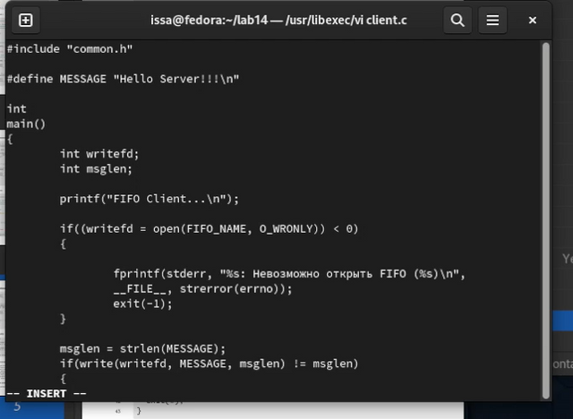](https://ibb.co/6yn6vWP)**

**[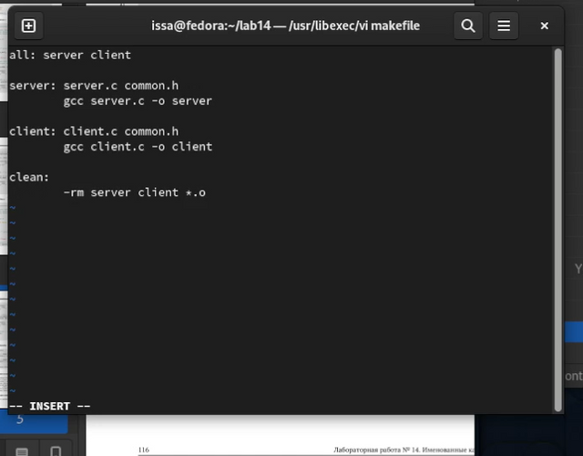](https://ibb.co/j5PQDk3)**

*3. Сервер работает не бесконечно, а прекращает работу через некоторое время (например, 30 сек). Используйте функцию clock() для определения времени работы сервера.Что будет в случае, если сервер завершит работу, не закрыв канал?*

**[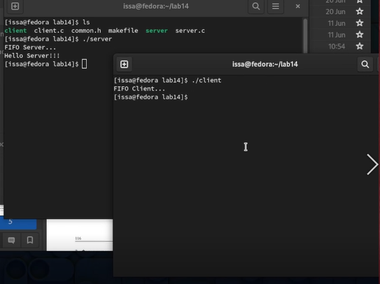](https://imgbb.com/)**

**\*\*контрольные вопросы 😗\***

**1. В чем личное отличие именованных каналов от именованных ?**

*именованные каналы , в отличие от неименованных , могут использоваться неродственни и процессами . Они дают пам , по сути , 14 же возможности , что и неименование копать , но некоторыми проурисущими обм файлам . Именование каналы используют специальную тались в директории для управлении правами доступа*

**2.возможно ли создание именованного копала из командной строки ?**

*Можно*

**3.Возможно ли создание именованного канала и командной строки?**

*Можно*

**4. Опишите функцизыка бу создающую неименоманный канал**

*mknod*

**5. Опишите функцию языка С , создающую именованный канал**

*Mkfifo*

**6. Что будет в случае прочтения из fifo меньшего числа байтов , чем находится в канале ? Большего числа байтов ?**

* *. При чтении меньшего числа Байтов , чем находится в канале или FIFO , возвращается требуемое число байтов , остаток сохраняется для последущих чтений .*
* *. При чтении большего число байтов , чем находится в канале или FIFO , возвращается доступное число байтов . Процесс , читающий из канала , должен соответствующим образом обработать ситуацию , когда прочитано меньше , чем заказано .*

**7. Аналогично , что будет в случае записи в fifо меньшего числа байтов , чем позволяет буфер ? Большего числа байтов ?**

* *Запись число байтов , меньшего емкости канала или FIFO , гарантированно атомарно . Это означает , что в случае , когда несколько процессов одновременно запис взот в канал , порции данных от этих процессов ме перемишиваются .*
* *При записи большего число байтов , чем это позволяет канал или FIFO , n write ( 2 ) блокируется по освобождении требуемого места . При этом атомарность операции не гарантируется . Если процесс пытается писать да е нал , не открытый ни одним процессом на чтение , процессу герируется сигнал SIGPTPE , а usоn write ( ? ) поет устанокой ошибки ( errno - ERRPIPE ) ( если процесс установил обработки сигнала SIGPIPЕ , производится обработка по умолча процесс замершается )*

**8. Могут ли пот и более процес сон читать или записывать в канал ?**

* можно **9. Опишите функцию write ( тип возвращаемого значения , аргументы и логику работы ) . Что означает 1 ( единица ) в вызове этой функции в программе server.r ( строк 42 )**

*Отправить сообщение на сервер*

**10 - Опишите функцию strerror**

*. Строковая функция strerror функция языков C / C ++ , транслирующая код ошибки , который обычно хранится в глобальной переменной его , в сообщение об ошибке , понетном человеку*

**Вывод**

*Я простейшим навыкам разработки , анализа , тестирования и отладки приложений в таки операционных системах , как UNIX / Lin*